Информационная газета БЕСПЛАТНО

Бочкаревский вестник

|  |  |
| --- | --- |
| Печатное издание администрации Бочкаревского сельсовета Черепановского района Новосибирской области | Выходит  с 2018 года |

№ 11 (37)

30 октября

2020 год

**НОВОСТИ РАЙОНА**

**29 октября состоялась вторая сессия районного Совета депутатов**

**четвёртого созыва**

В ходе сессии депутаты рассмотрели изменения в устав Черепановского района и ряд положений в связи с изменением законодательства Российской Федерации.  Также были внесены изменения в бюджет Черепановского района на 2020 год и плановый период 2021 и 2022 годов.

**Об инициативном бюджетировании**

Закончились работы по благоустройству памятника воинам ВОВ и прилегающей территории п.Пушной в рамках проекта инициативного бюджетирования. В рамках проекта выполнены следующие работы: перенесено оборудования и установлено новое ограждение детской площадки;

Установлено новое ограждение памятника и всей территории СДК п.Пушной;

Проведены работы по покрытию тротуаров, площадок;

установлены скамейки;

Проведены работы по озеленению и освещению территории.

После реализации проекта территория памятника воинам ВОВ и вокруг него приобрели обновленный вид, общественные мероприятия теперь будут проходить в торжественной обстановке, эта территория будет привлекательна для отдыха односельчан.

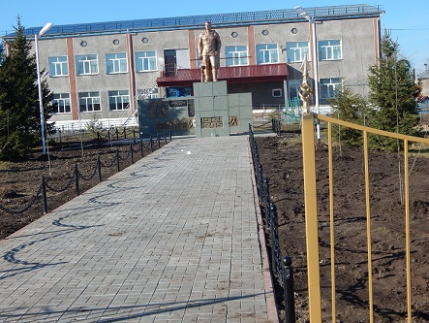

Благоустройство территории у памятника воинам ВОВ – это дань памяти перед поколением, прошедшим войну, перед их мужеством и стойкостью. Это забота о будущем нашего поселка, чтобы молодое поколение чтило память прадедов и прабабушек. Так теперь выглядит обновленная территория вокруг памятника.

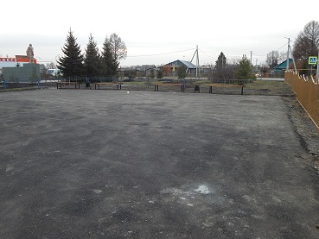

**\Инициативное бюджетирование 2021 года: начинается прием заявок**

Администрация Бочкаревского сельсовета подала заявку «Обустройство детской площадки в п.Пушной Черепановского района Новосибирской области» в Министерство финансов и налоговой политики Новосибирской области на участие в конкурсном отборе проектов развития территорий муниципальных образований Новосибирской области, основанных на местных инициативах.

|  |
| --- |
| экономика |

1.Установлены дорожные знаки в п.Бочкарево - 12 шт.,в п.Пушной – 8 шт.

2.Проведены работы по обустройству придорожных водоотводных кюветов по части ул.Ленина в п.Пушной

3.Заменены лампы уличного освещения в количестве 18 шт.

4.В новом микрорайоне п.Пушной доставлены трубы для отвода дождевых и талых вод 22 домовладельцам.

**75-летию Победы**

 **посвящается**

**Пушнинская сельская библиотека –**

**Году Памяти и Славы…**

Пушнинская сельская библиотека продолжает делиться с вами, уважаемые читатели, собранными материалами о судьбах наших земляков – ветеранов, тружеников тыла и детей войны, работавших или проживавших в п. Пушном. Если у вас есть дополнительная информация – просим сообщить.

Дети войны – так называют юных узников, детей-партизан, сыновей полка, а также всех детей, находившихся на территории, оккупированной фашистами. Их страдания невозможно оценить в послевоенной обстановке. Миллионы детей в Советском Союзе и Европе пострадали в период геноцида в 1933-1945 гг. и в ходе Великой Отечественной войны 1941-1945 гг. Фашизм на деле доказал, что его идеология была направлена не только против взрослого населения, но и распространялась в невиданных в мировой практике методах на детей разного возраста и национальности.

В нашем поселке жил и работал Вагнер Рогус Степанович - несовершеннолетний узник концлагерей.

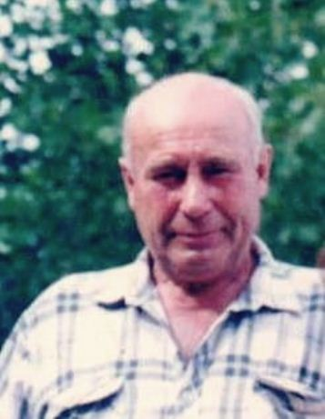**Вагнер Рогус Степанович** родился 16 мая 1942 года в с. Зельц Роздельнянского района Одесской области. С 1942 г по 1943 г. проживал по месту рождения. В марте 1943 года с семьей был насильно вывезен немецкими властями в фашистскую Германию. Находился на иждивении родителей.

Семья Рогуса Степановича работала в поле на богатых немцев, потому, что знали немецкий язык. Может потому и выжили, что знали немецкий язык. За работу им иногда отдавали какую - ни будь одежду или что – то из вещей.

Закончилась Великая Отечественная война. В 1945 году семья была освобождена войсками Красной Армии. Семью Вагнер директивой НКВД СССР от 11 октября 1945 года, как лиц немецкой национальности по репатриации (возвращение на родину) из Германии выслали на спец. поселение в Сибирь. Ехали в вагонах для скота, еда быстро закончилась, и чтобы ребенок (Рогусу Степановичу тогда было 2 с половиной года) – не умер от голода, его мать собирала по углам вагона мучную пыль, которая осталась от корма для скота, разводила эту пыль с водой и кормила ребенка. Прибыли они в Алтайский край. Высадили семью в открытом поле. Жили очень трудно, чтобы не умереть с голоду обменивали привезенную одежду на еду. В какой -то момент решили идти пешком по железной дороге на родину в Одесскую область. Дошли до г. Черепаново. Тогда на кирпичном заводе требовались рабочие и семья Вагнер осталась здесь – на учете в спец. поселении, в Черепановском районе. Вагнер Рогус Степанович с посемейного учета спец. поселения был снят на основании Распоряжения МВД и Прокуратуры Союза СССР от 27 марта 1954 года, когда ему исполнилось 12 лет, но он и вся семья была реабилитирована Постановлением Верховного Совета СССР, только 7 марта 1991 года.

Семья переехала жить и работать в п. Пушной. Рогус Степанович учился в школе, затем до армии работал трактористом и рабочим в стройцехе. В 18 лет был призван в Советскую армию, служил 3 года во Внутренних войсках (ВВ). После армии служил на режимном объекте 26 лет. Создал семью, воспитал двух детей – сына и дочь.

В 2009 году, указом президента Российской Федерации награжден юбилейной медалью «65 лет Победы в Великой Отечественной войне 1941-1945 гг.».

|  |
| --- |
| культура |

**Пушнинская сельская библиотека – работа за октябрь 2020**

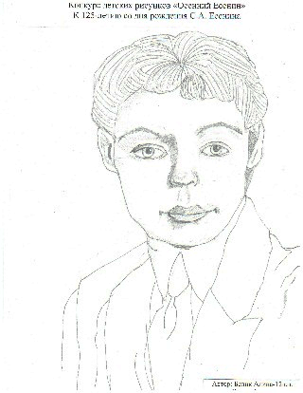 3 октября - 125 лет со дня рождения замечательного русского поэта Сергея Есенина. К этому дню Новосибирской Областной научной библиотекой совместно с [Новосибирским художественным музеем](https://vk.com/nskartmuseum) был организован конкурс детских рисунков «Осенний Есенин».

От Пушнинской библиотеки приняла участие в этом конкурсе ученица 6 класса Пушнинской школы - Белик Алина. Она нарисовала портрет поэта и назвала его «Знакомый ваш Сергей Есенин…». Творческий руководитель: библиотекарь Арабкина Валентина Владимировна.

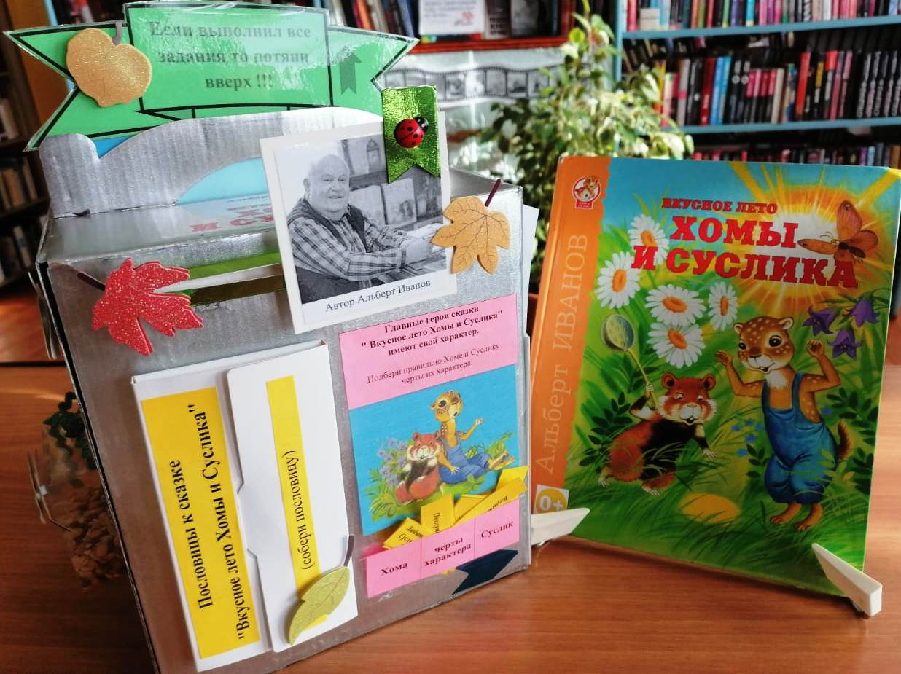 Библиотекарь Пушнинского сельского филиала МКУК "Черепановской ЦБС" приняла участие в мастерской «Создаём вместе с детьми библиографические пособия-игрушки»!  
Мастерская проходила на портале сибирского краеведческого сайта ВикиСибириада с 01.10.2020 по 15.10.2020.

Обучались в мастерской и получили Сертификаты 43 человека. В результате работы мастерской были созданы 43 библиографических пособия-игрушки.  
На каждом этапе участникам мастерской предлагалось задание, которое они выполняли, а результаты своего труда разместили на интерактивной доске Падлет.

Библиографическое пособие – игрушка создана по книге Альберта Иванова «Вкусное лето Хомы и Суслика». Познакомиться с книгой и игрушкой можно в Пушнинской библиотеке.

2020 году Российская иллюстрация детских книг отмечает свой юбилей - 95 лет.

Удивительно, но у детской иллюстрации России (СССР) есть точный год рождения - 1925 год. В этом году был создан отдел детской литературы в Ленинградском государственном издательстве (ГИЗе). До этого книги с иллюстрациями специально для детей не издавались.

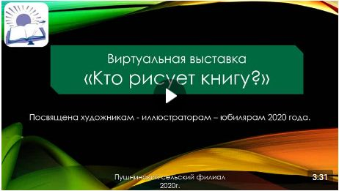Кто они – авторы самых любимых, красивых иллюстраций, которые остались в памяти с самого детства и так нравятся нам и нашим детям?  
Для всех посетителей своей странице ВК, коллектив Пушнинской сельской библиотеки предлагает виртуальную выставку «Кто рисует книгу?» посвященную художникам иллюстраторам – юбилярам 2020 года. А книги с иллюстрациями представленных авторов, вас ждут в нашей библиотеке.

Подведены итоги районного конкурса среди библиотек МКУК «Черепановская ЦБС» по экологическому просвещению населения Черепановского района «Эко-Библиотека».  
Пушнинская сельская библиотека приняла участие в акции "Наведем свои порядки". Главная цель которой - сделать чистым, красивым и уютным свой двор и поселок.  
Сотрудники Пушнинской сельской библиотеки выражают односельчанам большую благодарность за активное участие в летней акции и признательны всем, кто поделился своими фотоуспехами!

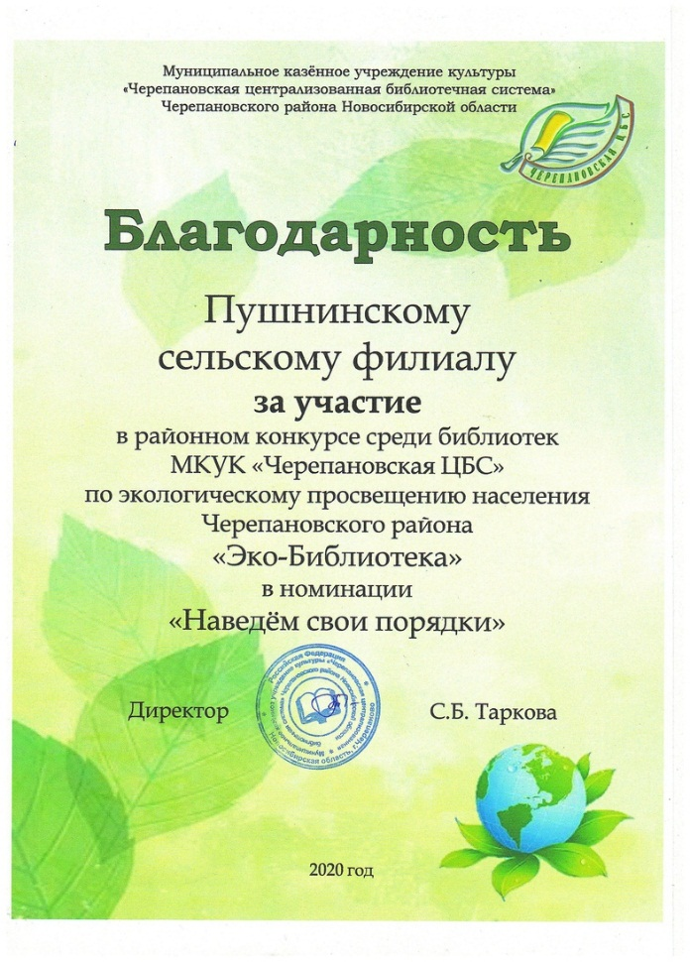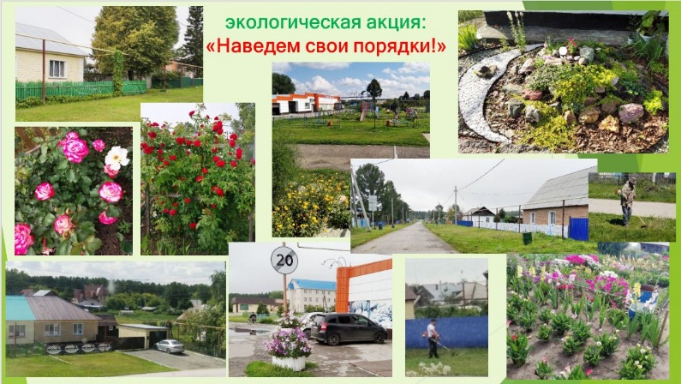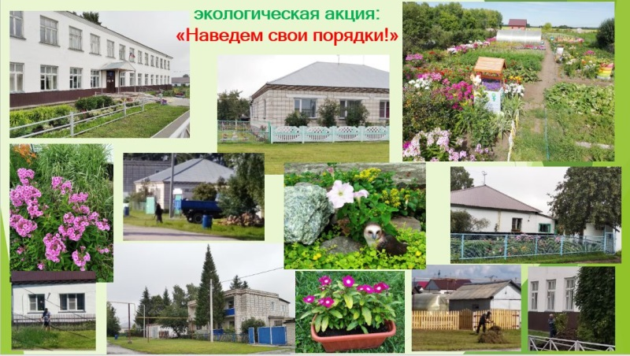

**Бочкаревская сельская библиотека – работа за октябрь 2020**

2020 год - год празднования 150-летия со дня рождения классика русской литературы, лауреата Нобелевской премии в области литературы Ивана Алексеевича Бунина.  
В Бочкаревской библиотеке была оформлена книжная выставка "Удивительный мир Ивана Бунина" и проведена литературная гостиная "Палитра поэзии Ивана Бунина".  
Библиотекарь Британова И.Б. рассказала о жизни и творчестве юбиляра, провела обзор литературы, представленной на книжной выставке. Присутствующие читали стихи Бунина, которые никого не оставили равнодушными, ведь в них звучат все темы: красота, смерть, любовь, разлука.

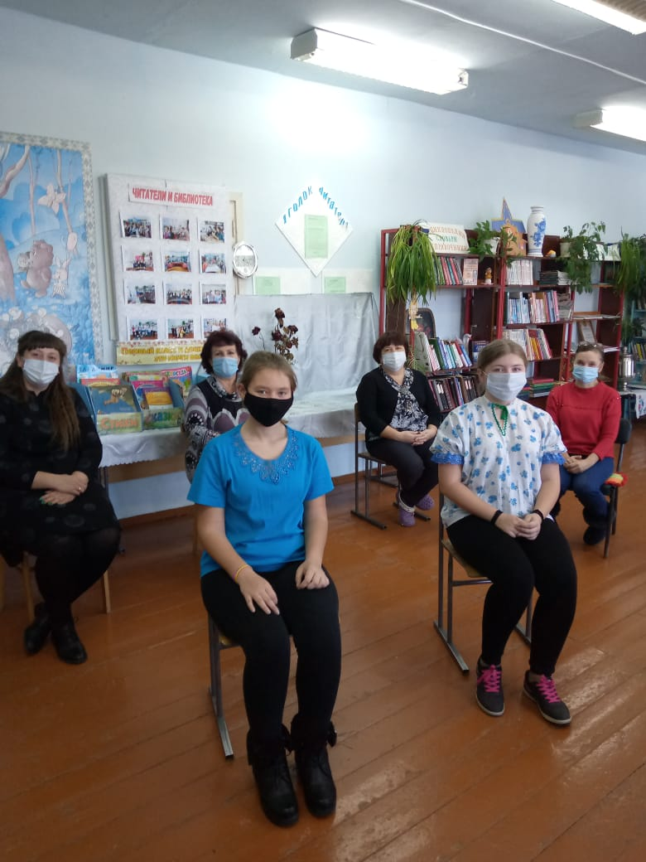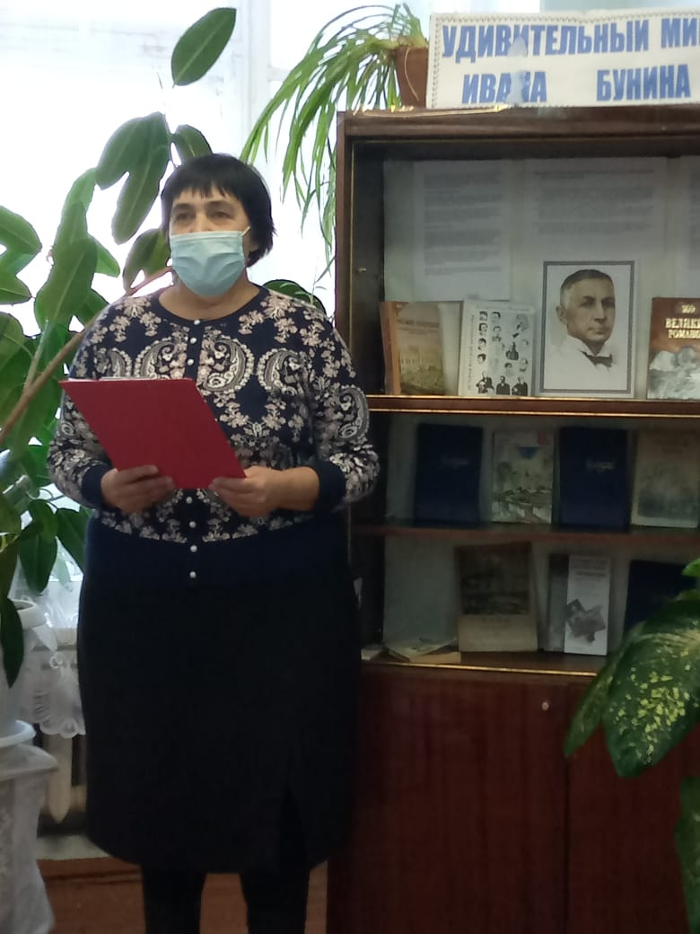

**«Нашей жизни золотая осень"**

День пожилого человека- это день бесконечно дорогих нам людей- наших мам и пап, бабушек и дедушек. Это день человеческой мудрости, зрелости, душевной щедрости- качеств, которыми наделены люди, имеющие за плечами немалый жизненный путь, прошедшие войны и пережившие экономические потрясения.  
1 октября в нашем СДК прошла концертная программа "Нашей жизни золотая осень" и оформлена выставка рукоделий местных мастериц "Бабушкины руки не знают скуки". Это доказывает, что жизнь продолжается и в любом возрасте она прекрасна и интересна.

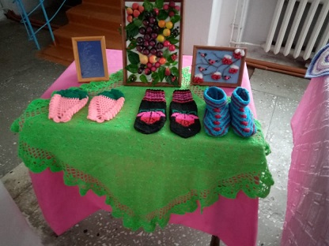

9 октября в Бочкаревском СДК прошла акция "Шаги здоровья". Руководитель спортивного кружка "Сила и здоровье" Сергей Симаков провел разминку и мастер класс по скандинавской ходьбе.

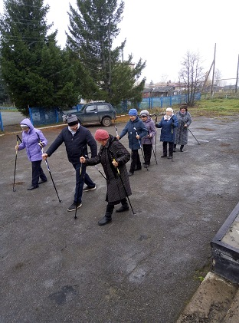

**«Мудрой осени счастливые мгновенья!»**

В нашей стране, наряду со многими праздниками,, введен, безусловно, волнующий и приятный для многих праздник - День пожилого человека.  
В первый день октября в Пушнинском СДК была организована праздничная программа и чаепитие для дорогих сердцу людей, которые всю жизнь отдали труду, воспитанию детей и внуков. Всё внимание и все самые добрые слова были обращены к нашим дорогим бабушкам и дедушкам. Звучали музыкальные номера коллективов художественной самодеятельности Пушнинского Дома культуры. Задушевные песни тронули наших гостей, и они пустились в пляс, не усидеть им, когда играет музыка! Решили вспомнить молодые годы и песни юности. Ведь раньше без веселья не работали, всегда были гармонь и частушки. И пусть их жизнь была не такой уж радостной, но они сохранили то душевное тепло, то милосердное терпение, которого так часто не хватает молодым. Будем благодарны пожилым людям за все, что они сделали!  
Пусть Ваша осень жизни Вашей – будет долгой. Пусть не страшат Вас появляющиеся морщинки – ведь они словно лучики согревают сердца окружающих! С праздником, родные наши, и всего вам хорошего!

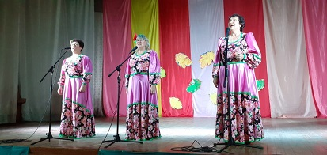

|  |
| --- |
| объявления, приглашения, поздравления |

**Уважаемые жители!**

**В связи с необходимостью принятия мер по нераспространению коронавирусной инфекции (201-nCoV)**

Администрация временно. ограничивает личный прием граждан и **убедительно рекомендует** обращаться по всем вопросам письменно, либо по следующим телефонам: 65-300; 65-216

Глава Бочкаревского сельсовета

Черепановского района

Новосибирской области Калиновский В.И..

**Отдел Министерства внутренних дел Российской Федерации по Черепановскому району Новосибирской области информирует**



**ОПЛАТИЛ,- значит ПОДАРИЛ!!!**

Одним из самых распространенных преступлений, занимающих лидирующие позиции среди хищения денежных средств, является мошенничества, совершаемые в сети Интернет и с помощью сети Интернет:

а) мошенничества при продаже товаров в сети Интернет по предоплате (распространенные виды: продажа Iphone, цифровой, бытовой техники, автозапчастей, домашних животных( скота, собак);

б) получение от интернет магазина, продавца товара не соответствующего заявленному;

Развитие данных видов мошенничества обусловлено человеческими факторами, такими как желание сэкономить, отсутствие близко распространенных магазинов с таким товаром. Основными приобретаемыми товарами являются цифровая техника, домашние животные(собаки). Желание сэкономить приводит зачастую к потере всех денежных средств, в связи с чем первая и основная рекомендация – приобретать вещи за их реальную стоимость и не искать предложений с 30-50 % скидкой, так как данное обстоятельство полностью противоречит принципам рынка, либо присланный товар окажется подделкой, неисправным, либо не удовлетворяющим запросам покупателя.

Особое внимание следует уделить отзывам в сети Интернет по данному интернет- магазину или продавцу. Проверить когда был создан магазин, сайт. Создан ли он год или более назад. Если сайт существует менее месяца, то стоит отказаться от покупки. Можно проверить наличие офиса у данного магазина, удостовериться в сети Интернет, что такой дом существует, посмотреть его на карте, фотоснимках, картах Яндекс. Гугл. Убедиться, что на доме есть вывеска магазина, либо имеются офисные помещения. На снимках также можно узнать названия, телефоны близко расположенных организаций, позвонить и выяснить достоверную информацию. Если магазин, продавец отказываются звонить по телефону предлагая другие способы общения такие как «Viber, Whatsapp» и другие, следует отказаться от покупки. В ходе общения по телефону можно сообщить, что находитесь в городе продавца, магазина и предложите забрать товар самовывозом и оплатить наличными в офисе. В случае категоричного отказа следует отказаться от покупки. Любые присланные Вам по Интернету фотографии, видео, сканы документов мошенники с легкостью подделывают.

Настоятельно рекомендуем не осуществлять «слепые» покупки в социальных сетях. Администрация социальных сетей исключила разделы объявлений с сайтов и не несет ответственность за совершаемые с использованием сети действия пользователей, при желании сэкономить, помните, что именно Вами и с «вашего кармана» будут перечислены денежные средства на счет мошенников, которые они уже Вам точно НИКОГДА не вернут!

Начальник ОД Отдела МВД России по Черепановскому району

майор полиции Е.В. Панфилова

**Администрация Бочкаревского сельсовета поздравляет**

***Юбиляров октября***

***Зоткину Галину Павловну, Зоткина Виктора Федоровича, Герасимову Татьяну Ильиничну, Макарову Веру Анатольевну, Михайловскую Любовь Николаевну, Музыкевичус Надежду Ивановну, Попову Надежду Викторовну, Роеву Ларису Ивановну, Шевченко Василия Яковлевича!***



**Желаем в жизни красоты  
И пусть исполнятся мечты!  
Преумножать, что обрели,  
Не ущемлять крыла размах!**

**Администрация Бочкаревского сельсовета поздравляет**

***с Днем рождения ветерана Великой Отечественной войны Хахалина Михаила Анатольевича, тружеников тыла Аксенова Алексея Николаевича и Ефременко Лидию Григорьевну!***

**Оставайтесь всем примером,  
Мудрый важен ваш совет,  
От души сейчас желаем  
Славных и счастливых лет!**



Уважаемые жители!

Желающим бесплатно подать заявку на поздравления через газету «Бочкаревский вестник» обращаться в администрацию Бочкаревского сельсовета по телефону 8(383) 45 65 300.

Уважаемые жители !

По всем возникающим вопросам вы можете обратиться по телефонам:

65-216 Глава Бочкаревского сельсоваета Калиновский В.И.

65-300 специалисты Бочкаревского сельсовета

21-368 приемная районной администрации

УЧРЕДИТЕЛИ:

администрация Бочкаревского сельсовета Черепановского района Новосибирской области.

РЕДАКЦИОННЫЙ СОВЕТ

Калиновский В.И. - председатель Редакционного совета

Астафьева И.А. - член Редакционного совета

Бобринева Т.Е.. - член Редакционного совета

Шипилова Н.В. - член Редакционного совета

_________________________

АДРЕС АДМИНИСТРАЦИИ:

633531

Новосибирская область

Черепановский район

п.Бочкарево,ул.Больничная,1а ТИРАЖ 99